**Дата:** 15.11.2021 **Клас:** 4 – Б **Вчитель:** Половинкина О.А.

**Урок:** дизайн і технолог

**Тема.** **Творчий проєкт «Як економити теплову й електричну енергію».**

**Опорний конспект уроку**

**І. Організація класу**

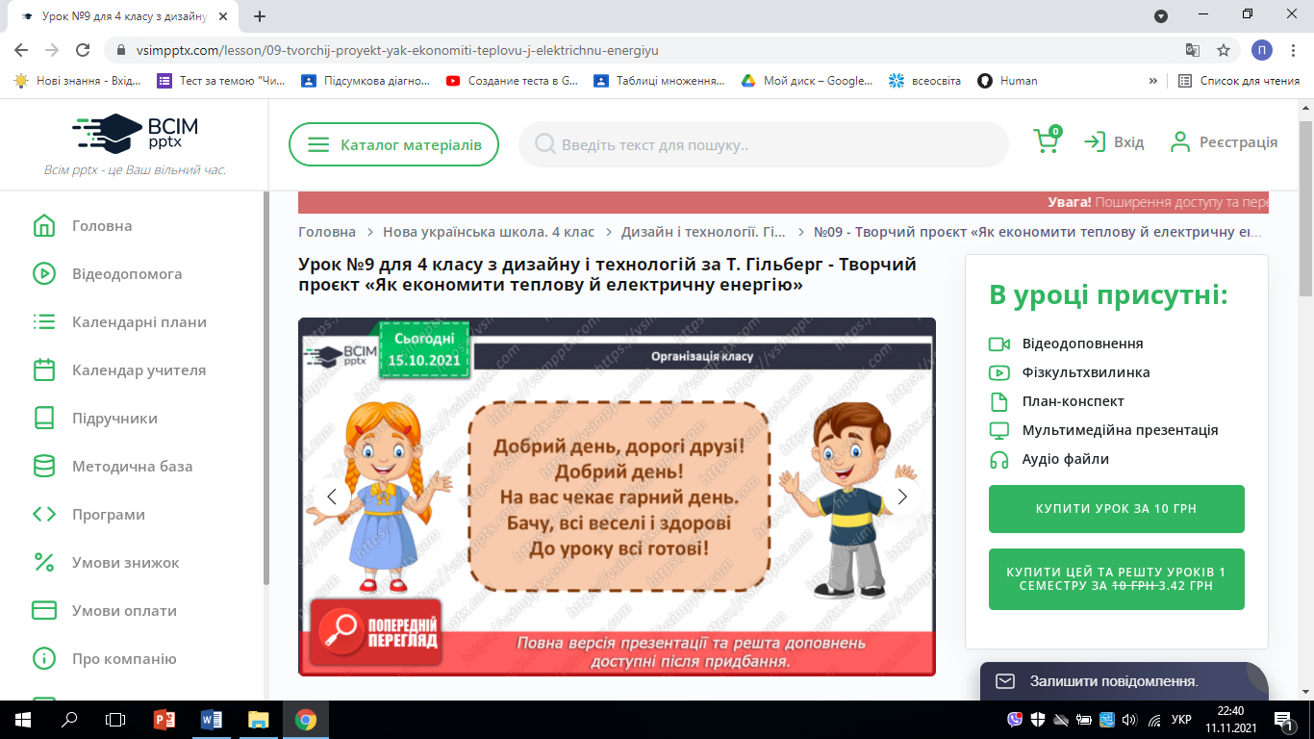

**ІІ. Інструктаж з ТБ на уроці**

- Пригадаємо правила безпеки на уроках дизайну та технологій.

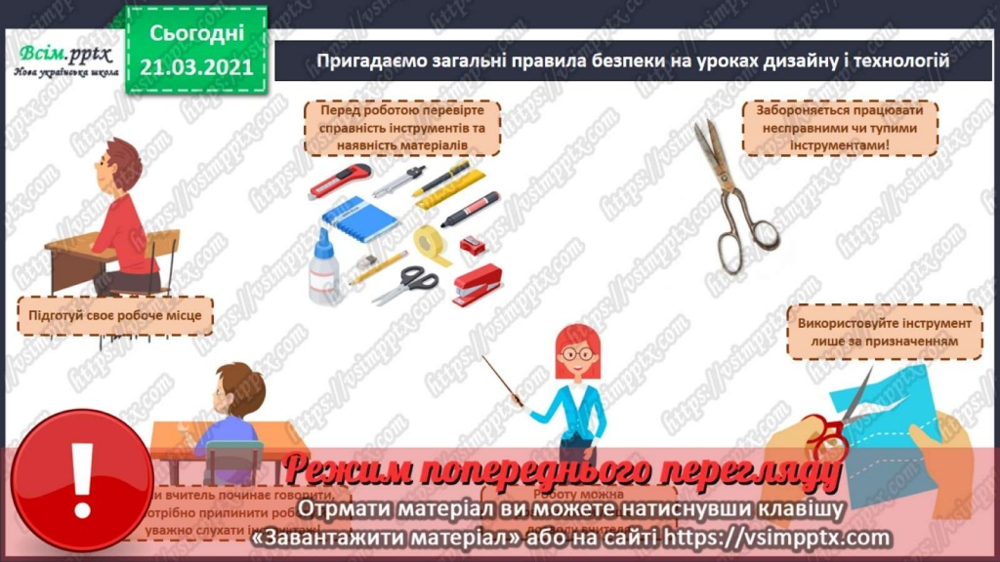

**ІІІ. Повідомлення теми уроку**

1. Пригадаємо з курсу «Я досліджую світ»

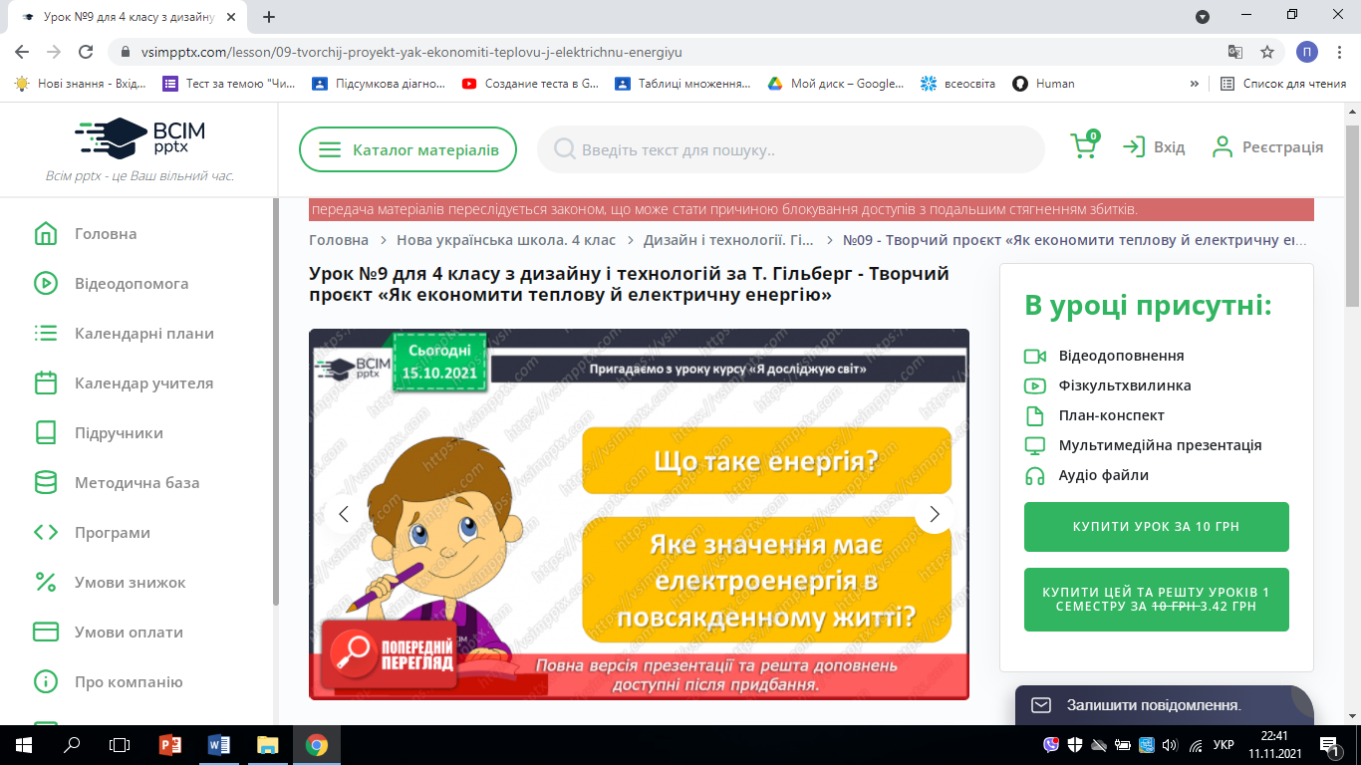

1. Які електричні прилади використовує ваша родина?

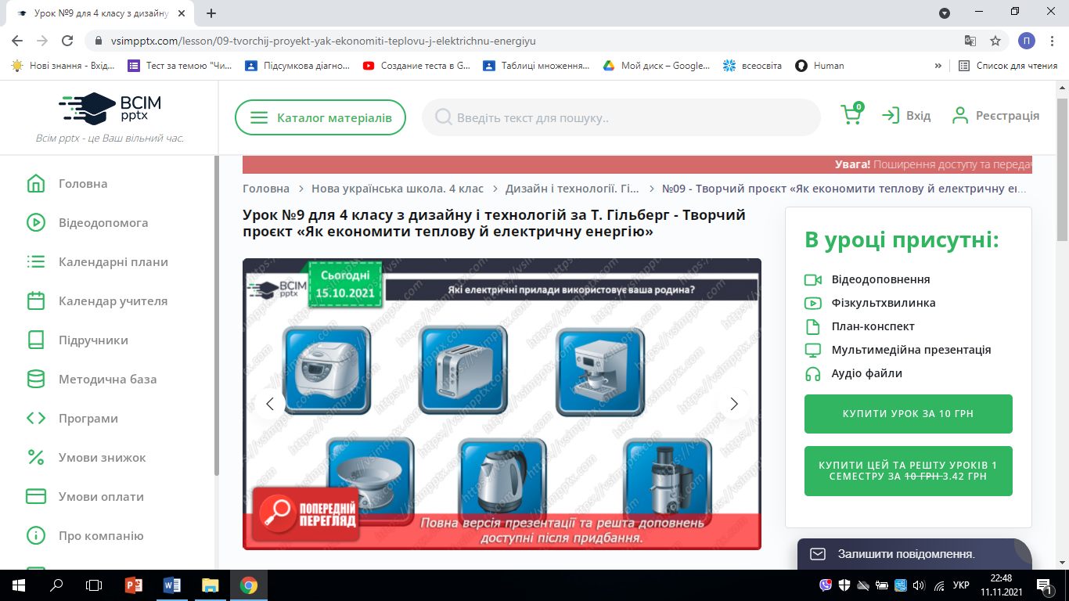

1. Поясніть прислів’я.

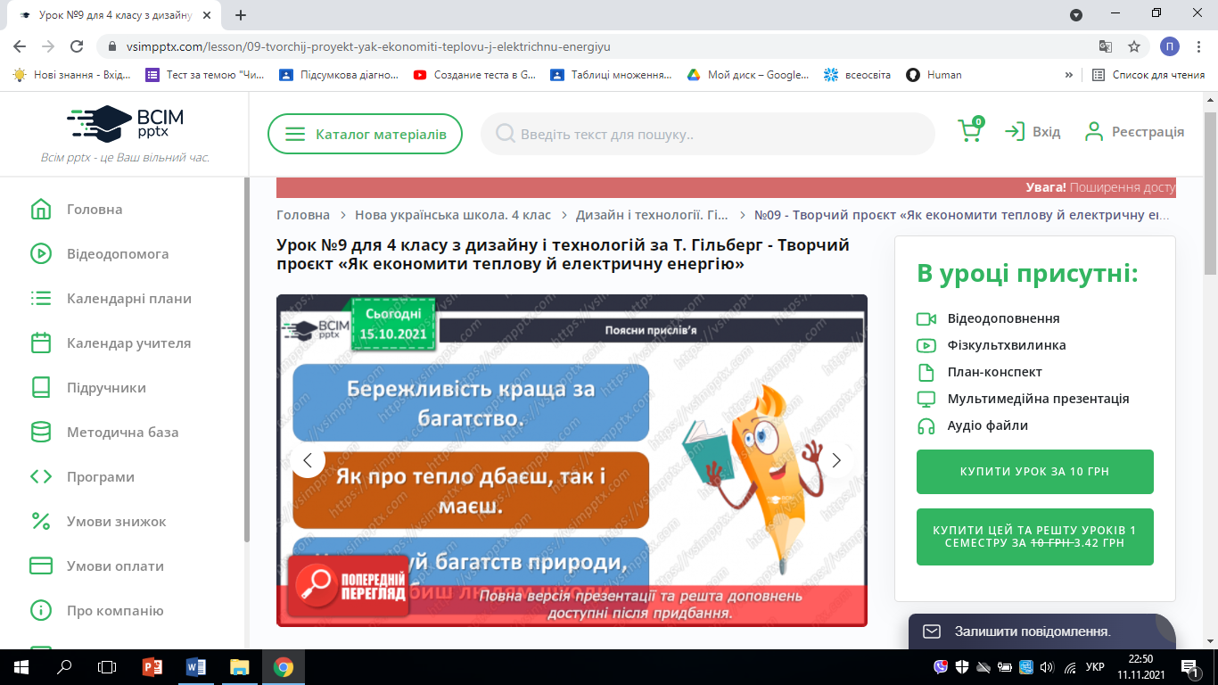

1. Інструктаж. Правила роботи з ножицями та клеєм.

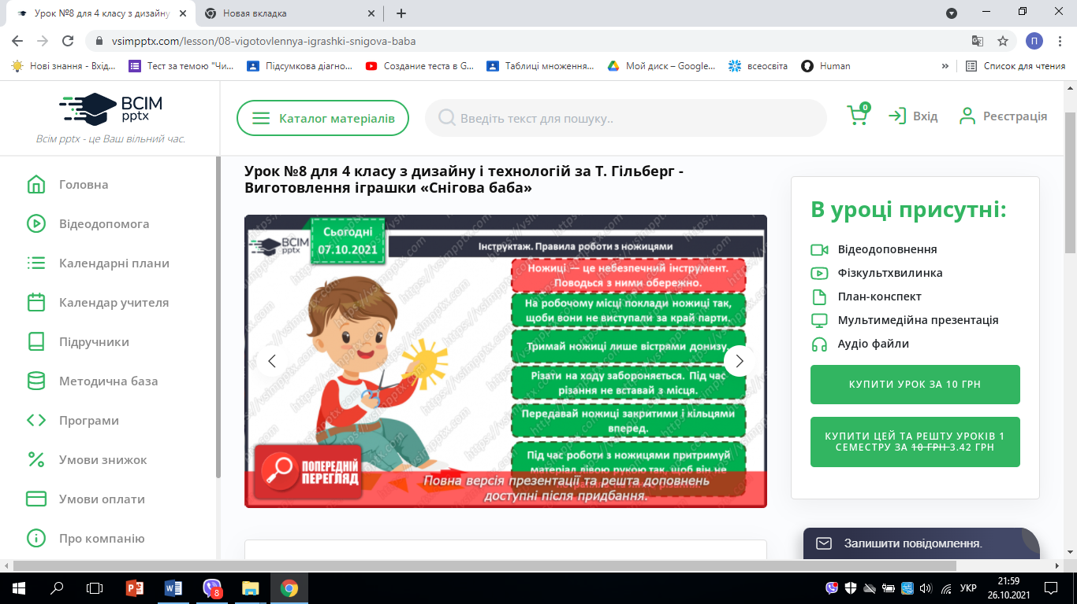

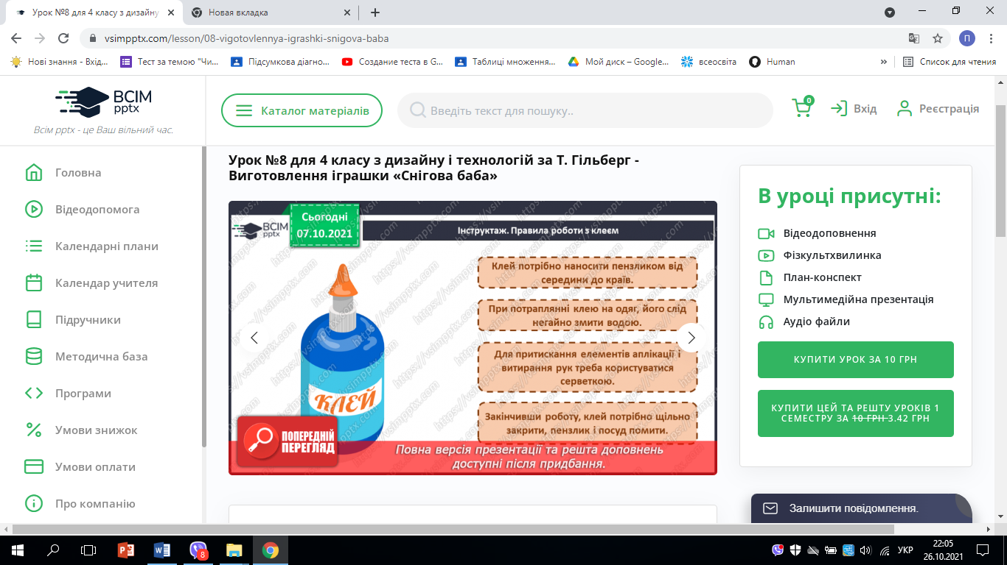

1. **Творча робота.**

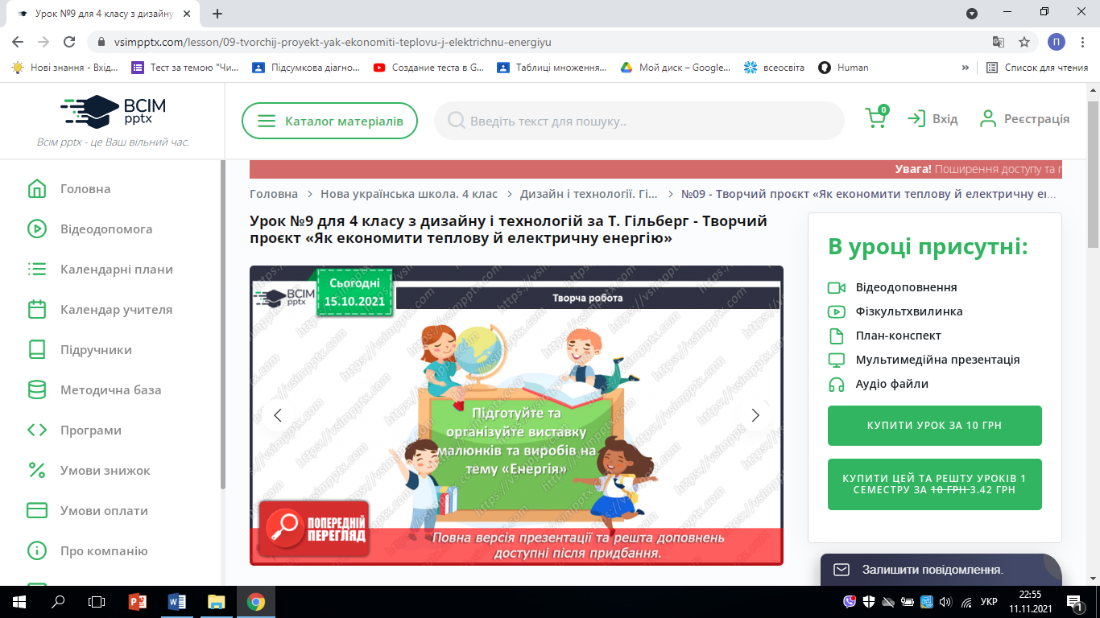

1. **Практична діяльність учнів.**

Ідеї для малюнків: збереження тепла та світла вдома, охорона навколишнього середовища, дбайливе використання енергії та паливних корисних копалин.

**ІV. Підсумок уроку**

**ЯДС с.98.**